|  |  |  |  |  |  |
| --- | --- | --- | --- | --- | --- |
| **주차** |  | **기간** | 2023.10.09  2023.10.16 | **지도교수** | (서명) |
| 이번주 한일 요약 | 지하실 크기 조정 및 맵에 배치할 오브젝트 제작 | | | | |

<상세 수행내용>  
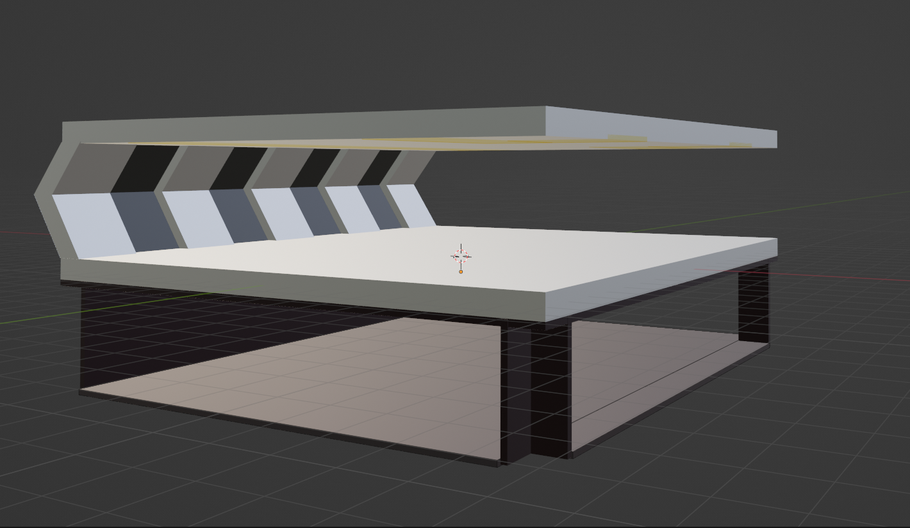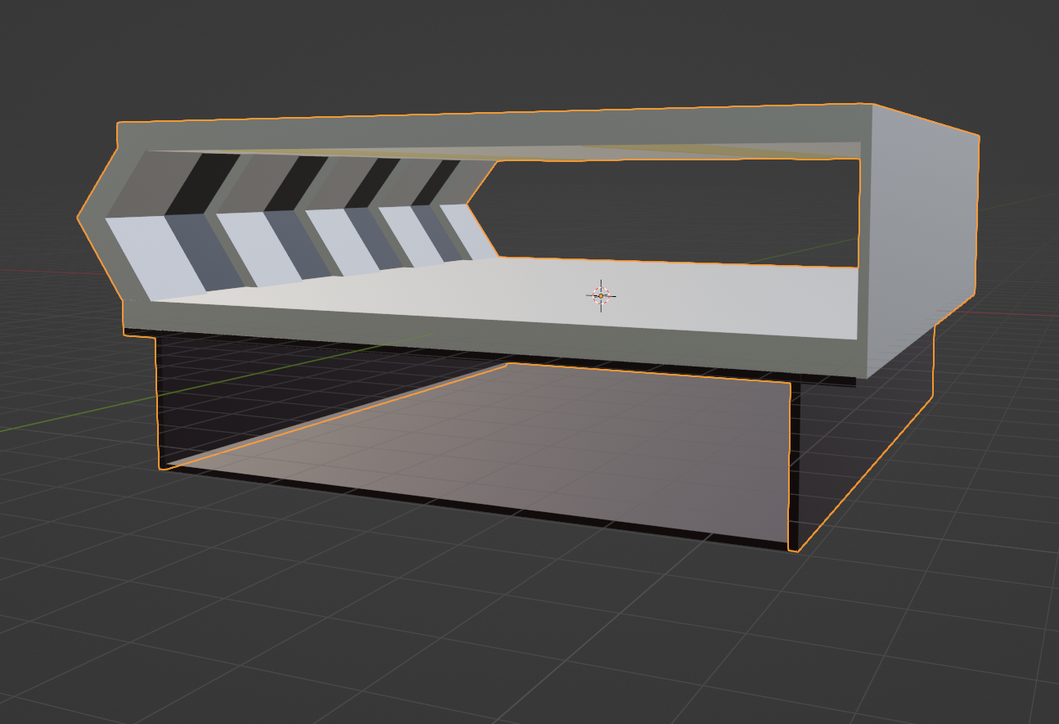  
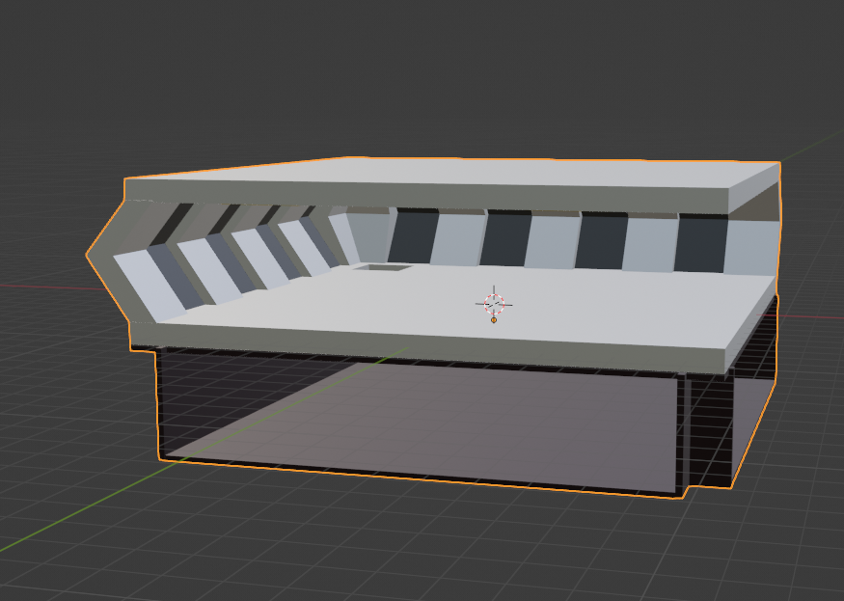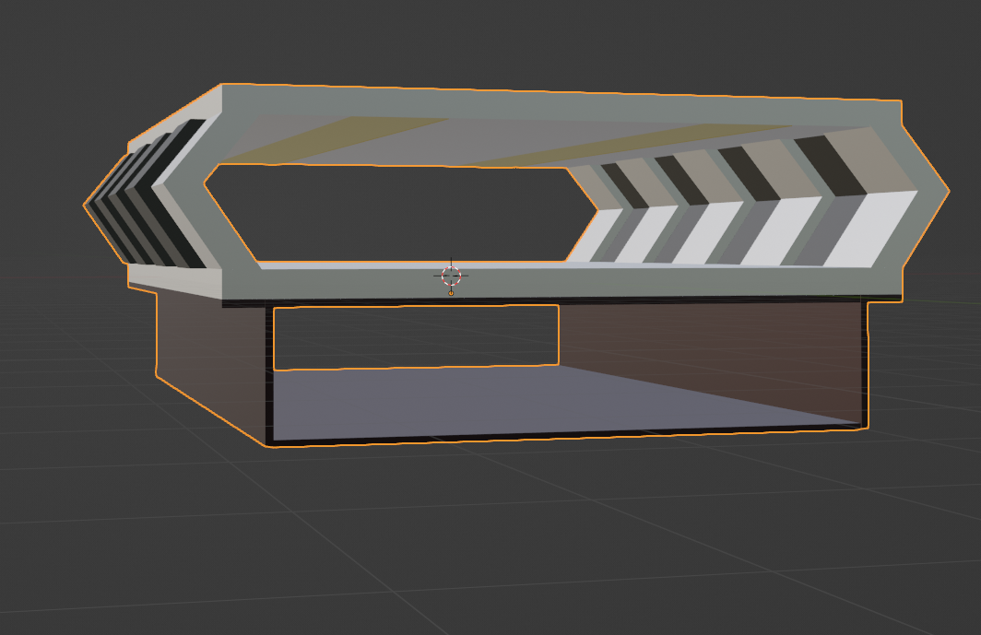  
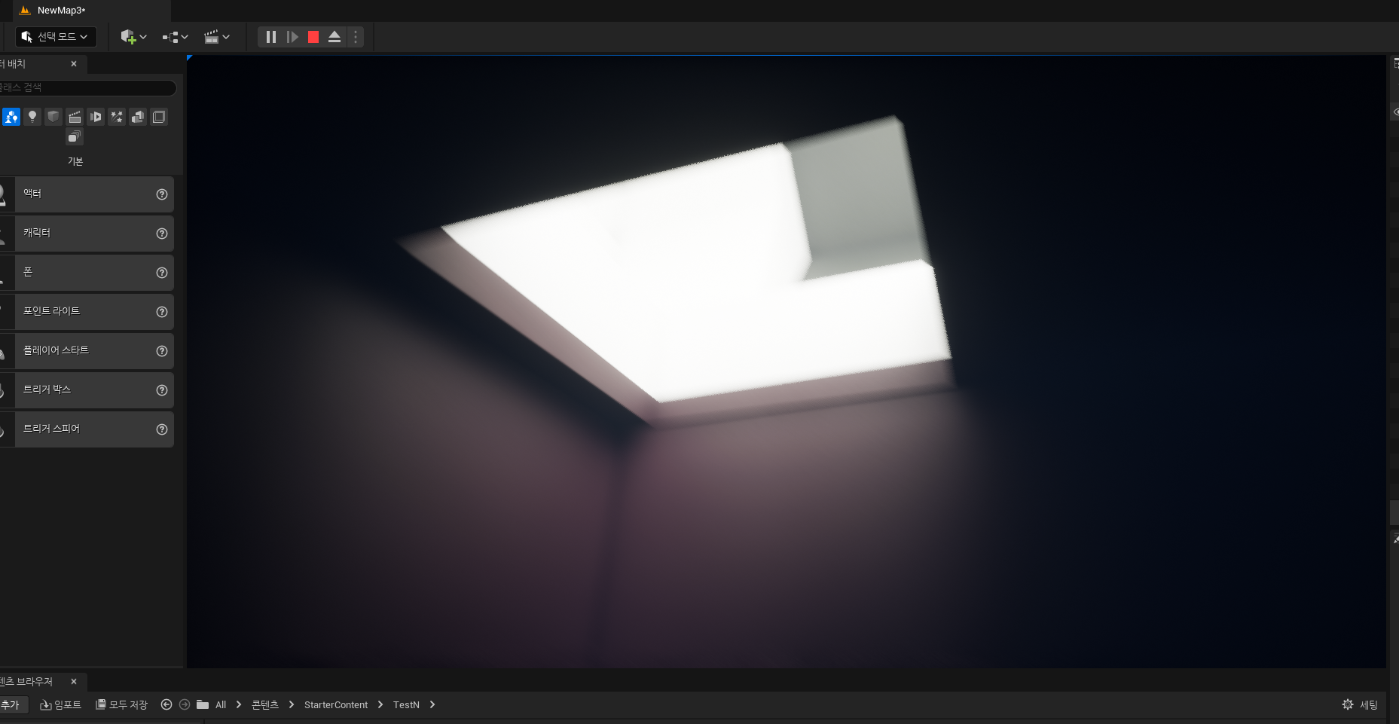  
  
지하실 구멍이 벽에 붙어 있을 수 있도록 지하실에 넓이를 조절하고 지하에 전등을 배치하였다.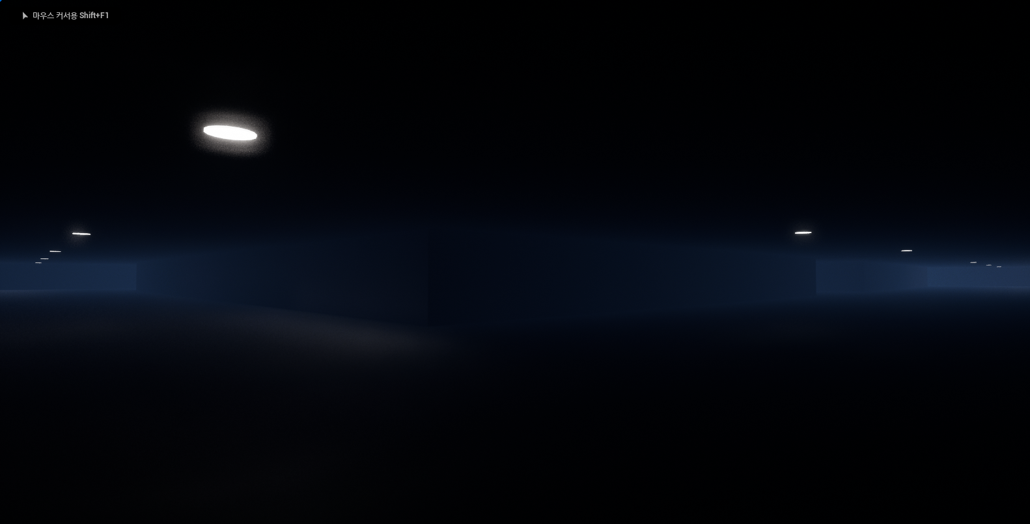  
반사 때문인지 알 수 없으나 시간이 지나면서 지하가 너무 밝아 지는 현상이 있어서 수정 예정  
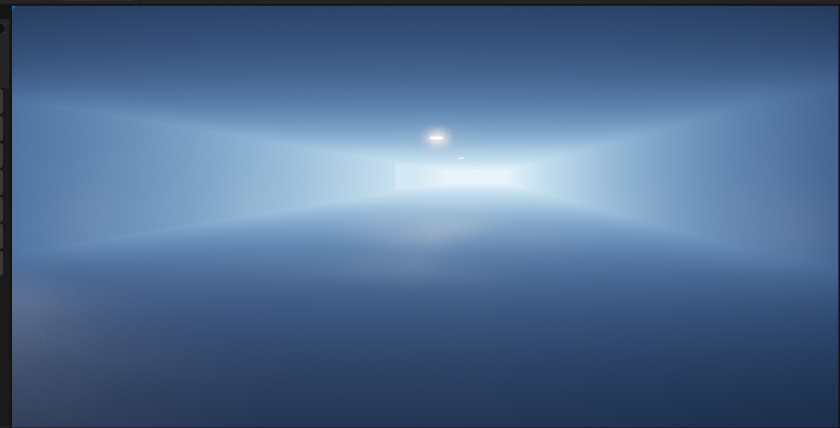  
  
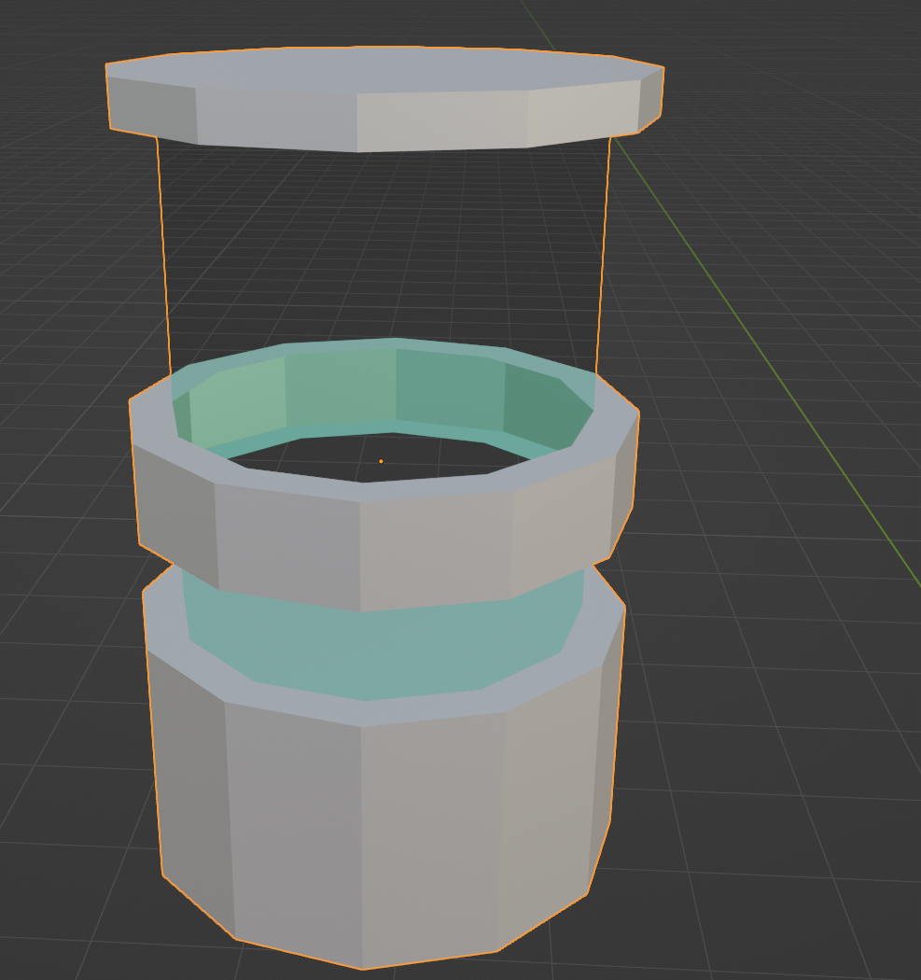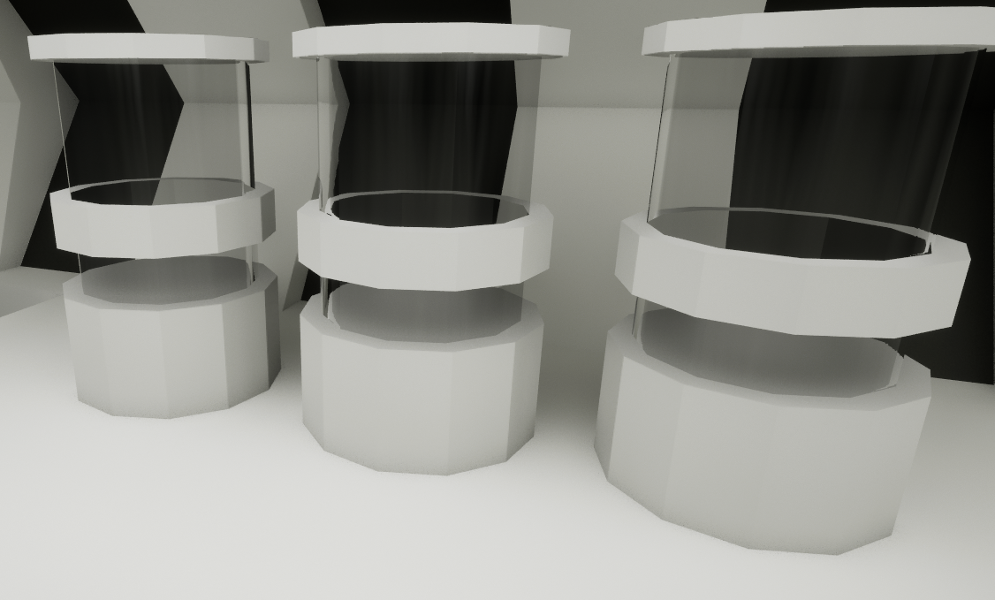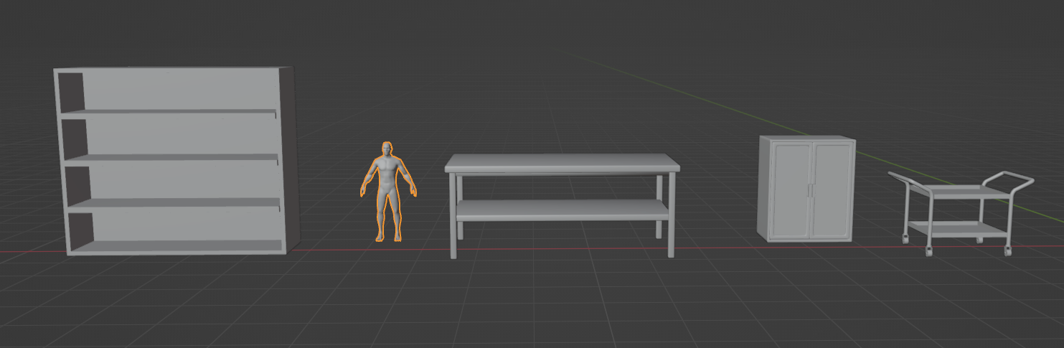  
  
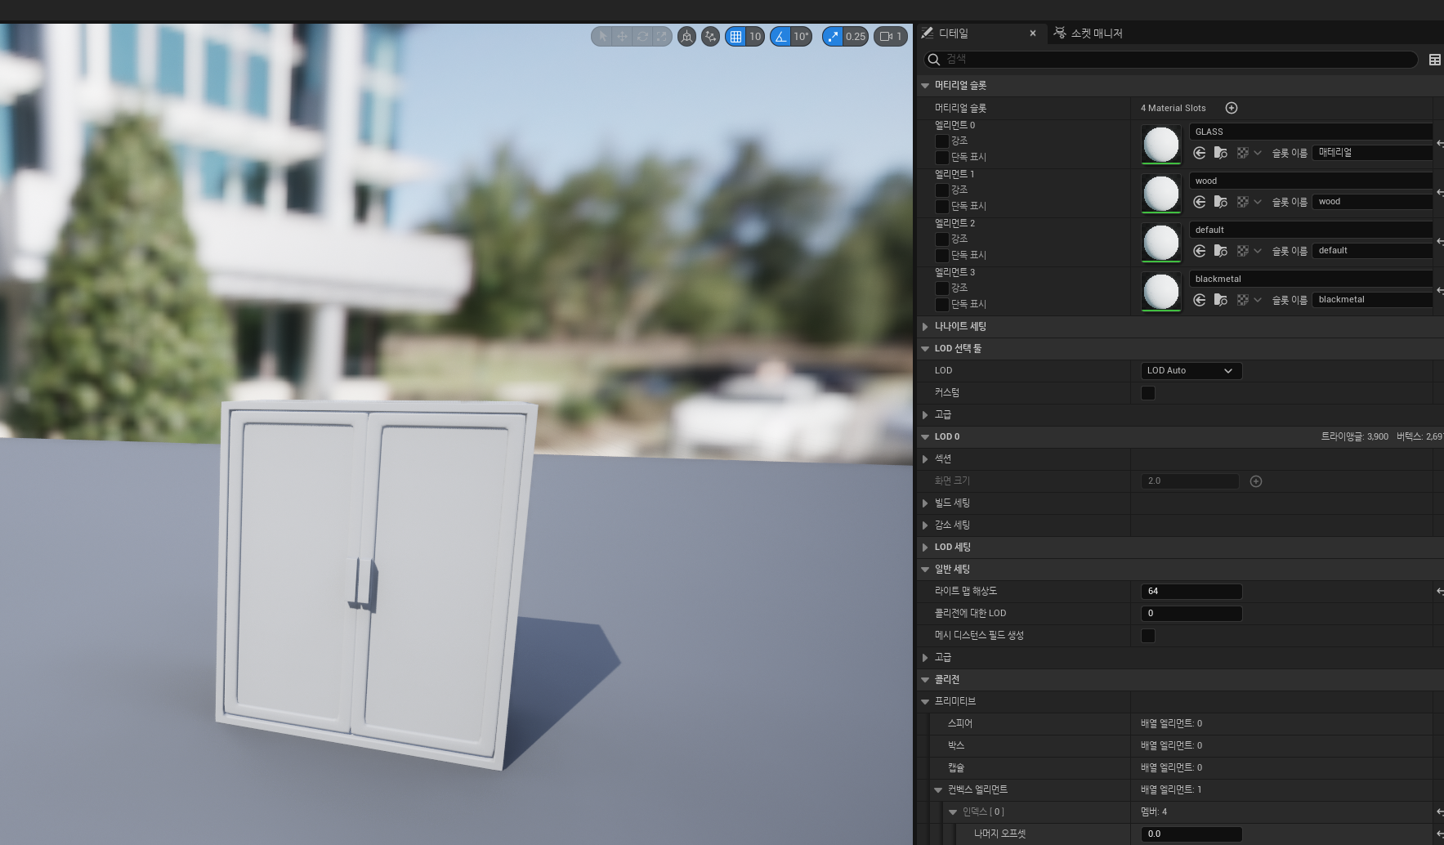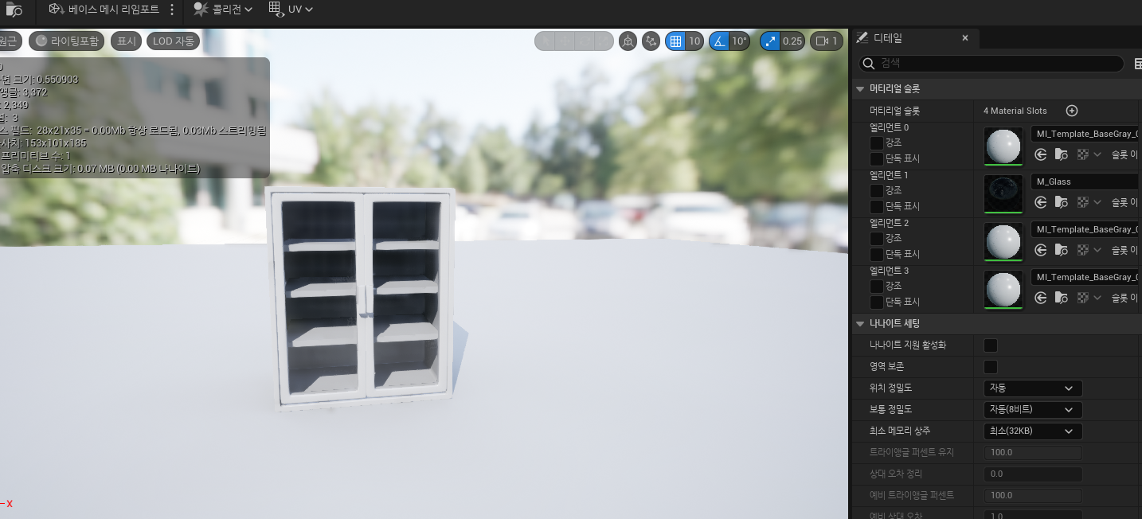  
블렌더에서 메테리얼을 설정하는 것 보다 블렌더에서는 색의 구분만 하고 언리얼 내부에서 다양한 메테리얼을 활용하는 방식으로 변경하였다.

블렌더 채색툴(텍스처 페인팅)을 추천받아서 이후 사용해볼 예정입니다.  
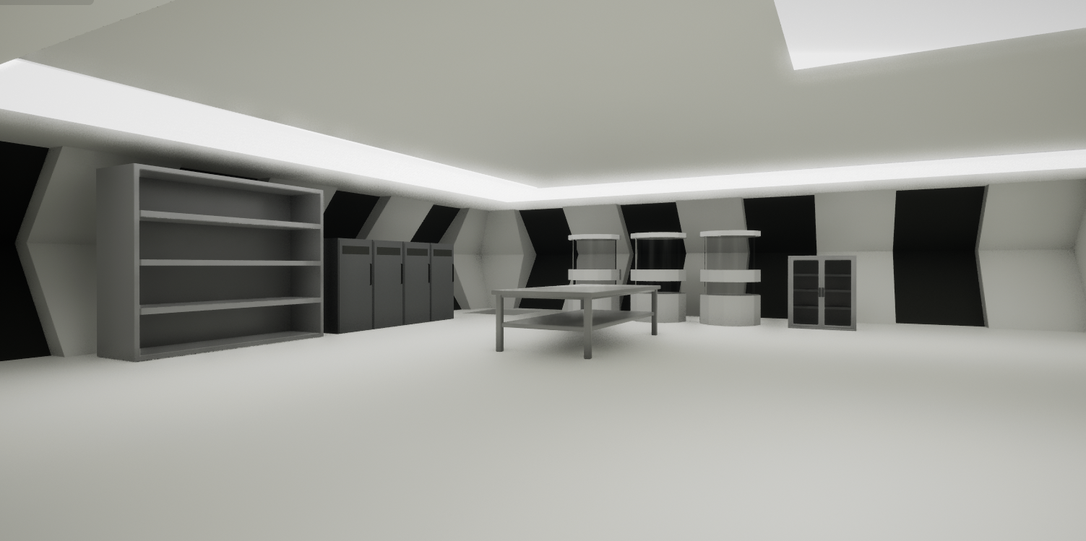  
내부 영상  
<https://youtu.be/5HjLR6v4a4s>

|  |  |  |  |
| --- | --- | --- | --- |
| **문제점 정리** | 캐릭터 학습을 진행하기로 하였는데 진행 하지 못했다. | | |
| **해결방안** | . | | |
| **다음주차** |  | **다음기간** | 2023.10.17~2023.10.23 |
| **다음주 할일** | 캐릭터 모델링에서 기본적인 바디와 얼굴을 만든다.  지하에 빛 번짐 현상을 해결한다. 테이블이나 서랍에 넣을 만한 소형 오브젝트를 제작한다. | | |
| **지도 교수**  **Comment** |  | | |